ece aTe…
冖aHMeHOBaHHe,H00AOH一
 | 85、一一 | 05068一 | 01.0L2025 31•一22025
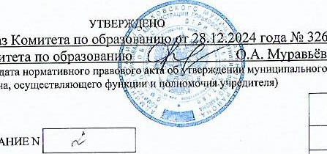
opraHa,
aBbëBa
I—I
HKa3
1bKOMHTeTa110
HOMep
」
MYHH冖UllAJ1bHOE3AAAHMEN
Ha2025rollHHannaHOBblìinePHOA2026H2027rOAOB AaraHallanaAeäCTBH$I

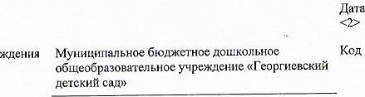
OKOHIIBHHA
HaHMeHOBaHMeMYHVflUInaJIbHOFOKOAr10cBOAHOMypeeCIVY
(05g09一em一ororlOApagAeJ1eHHfl)
BHA,qeRTeJlbHOCTHMYHHUHna£bHOrO 05pa30BaTCJIbHaqnegTeJlbHOCTbAOLIIKOnbHOrO
06pa30BaHVåA
rloOKB3il
TIOOKB3 YIpe>KAeHHH(060C06neHHOm
nonpagAeneHHfl) 1100KB3A
.CBeneHVtq06OKa3bIBaeMHX
Pagae•n

